Grupa ODKRYWCÓW
Zadania na 6.04 - 10.04.2020
Temat tygodnia: „ Wielkanoc”
- Zapoznanie z wierszem Bożeny Forma „Wielkanoc”. Rozmowa z dziećmi na temat wielkanocnych zwyczajów wymienionych w wierszu.

Bożena Forma
„Wielkanoc”

Święta za pasem,
do pracy się bierzemy,
mazurki i baby
smaczne upieczemy.
Pisanki, kraszanki
razem dziś robimy,
razem dziś robimy,
wszystkie kolorowe,
bardzo się cieszymy.
Upiekliśmy z ciasta,
baranka, zajączka,
z posianej rzeżuchy
będzie piękna łączka.
W glinianym wazonie
bazie i żonkile,
a na nich z papieru
kurczątka przemiłe.

- Piosenka ”Pisanki, pisanki” – (załącznik 1)
Tekst piosenki:
Pisanki, pisanki,
jajka malowane
nie ma Wielkanocy
bez barwnych pisanek.
Pisanki, pisanki
jajka kolorowe,
na nich malowane
bajki pisankowe.
Na jednej kogucik,
a na drugiej słońce,
śmieją się na trzeciej
laleczki tańczące.
Na czwartej kwiatuszki,
a na piątej gwiazdki.
na każdej pisance
piękne opowiastki.

- Jak barwimy jajka? – film edukacyjny- (załącznik 2)

KOLOR | SPOSÓB BARWIENIA
żółty | suche łupiny cebuli
czerwony | kora dębu, owoce czarnego bzu, suszone jagody
różowy | sok z buraka
pomarańczowy | marchew, dynia
zielony | trawa, pokrzywa
niebieski | owoce tarniny

- Co wkładamy do koszyka? – wyjaśnienie znaczenia poszczególnych potraw w koszyku.
Chleb – symbolizuje Ciało Chrystusa, będącego symbolem życia dla chrześcijan. Wkładamy go do koszyka aby zapewnić sobie dobrobyt i pomyślność;
Jajko – dominuje w naszej obrzędowości związanej ze świętami wielkanocnymi od stuleci. To symbol początku nowego i odradzającego się życia. Zazwyczaj oprócz pisanek, wkładamy do koszyka także świeżo ugotowane na twardo jajko, którym będziemy dzielić się podczas śniadania wielkanocnego.
Wędlina – symbolizuje zdrowie, dostatek materialny. Zazwyczaj święci się wyroby wieprzowe, czyli kawałek szynki lub kiełbasy.
Sól – symbolizuje oczyszczenie, prostotę i prawdę. Głównym jej zadaniem jest dodanie potrawom smaku oraz ochrona przed zepsuciem. Według wierzeń ma również moc odstraszającą zło i moce nieczyste.
Baranek – to znak Chrystusa, który zwany jest również „Barankiem Bożym”. Uosabia zwycięstwo życia nad śmiercią. Figurka baranka wkładana do koszyka zazwyczaj wykonana jest z cukru, masła, czekolady lub chleba.
Chrzan – to oznaka ludzkiej siły, którą powinien nam zapewnić przez cały rok. Do koszyka wkładany w kawałku lub starty i wymieszany z jajkiem i śmietaną.
Ciasto – symbolizuje nasze umiejętności i sprzyja ich pogłębianiu, dlatego najczęściej do koszyka wielkanocnego wkłada się niewielką samodzielnie przygotowaną babeczkę. Po gorzkich dniach postów, słodkie ciasto jest wyrazem radości i słodyczy. Wkładanie tego produktu ma stosunkowo niedługą tradycję.
Zajączek – symbolizuje wiosnę i życie. Zazwyczaj jest czekoladowy.
Bazie i bukszpan – zwykle ozdabiają koszyk. Zielony kolor bukszpanu to nadzieja, wierzbowe bazie zaś według pradawnych wierzeń mają zapewnić nagrodę w niebie.
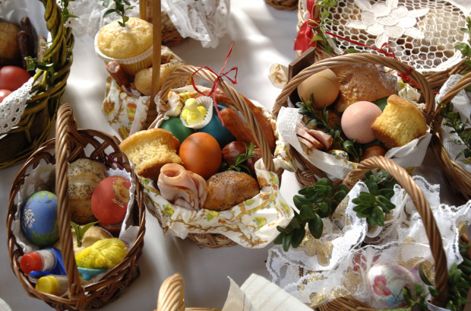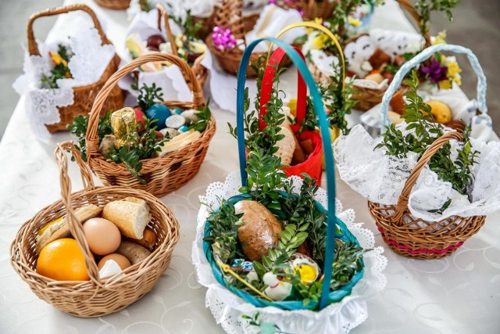

- Praca plastyczna – „Wielkanocny koszyczek”. Instrukcja – (załącznik 3 i 4)
- Zapoznanie z tradycją oblewania się wodą

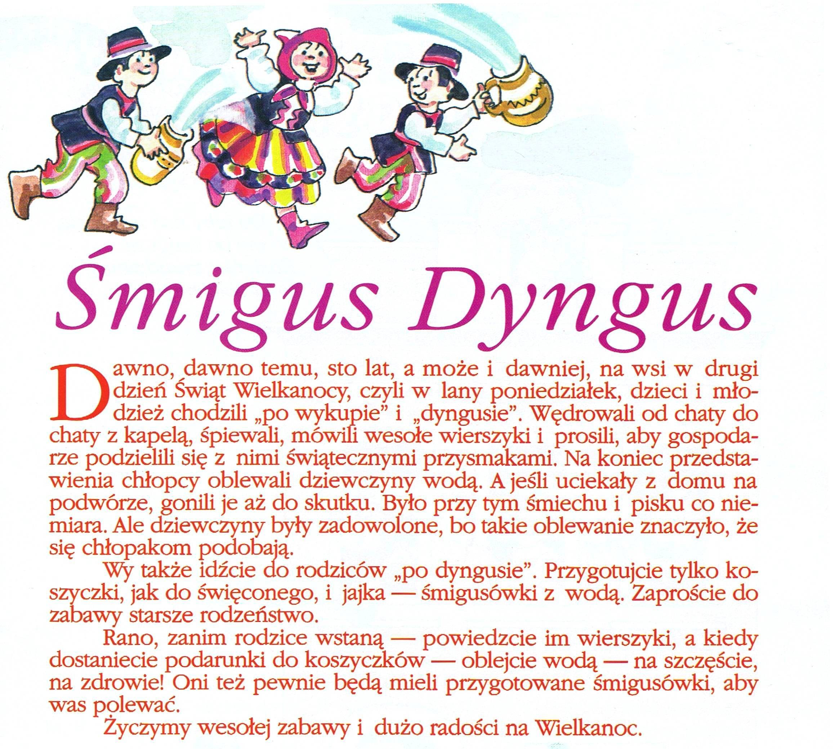

Zadania do wykonania w książkach:
4-latki
Książka: Karty pracy nr 2, strony: 22, 23, 24
Kolorowa karta pracy nr 4 wiosna – koszyczek wielkanocny

5-latki
Książka: Karty pracy nr 3, strony: 34,35,36
Księga zabaw z obrazkami, strony: 56 i 57

Załączniki:
- https://www.youtube.com/watch?v=OTPObfVuHCY
- https://www.youtube.com/watch?v=zuKuqQJ0yrs

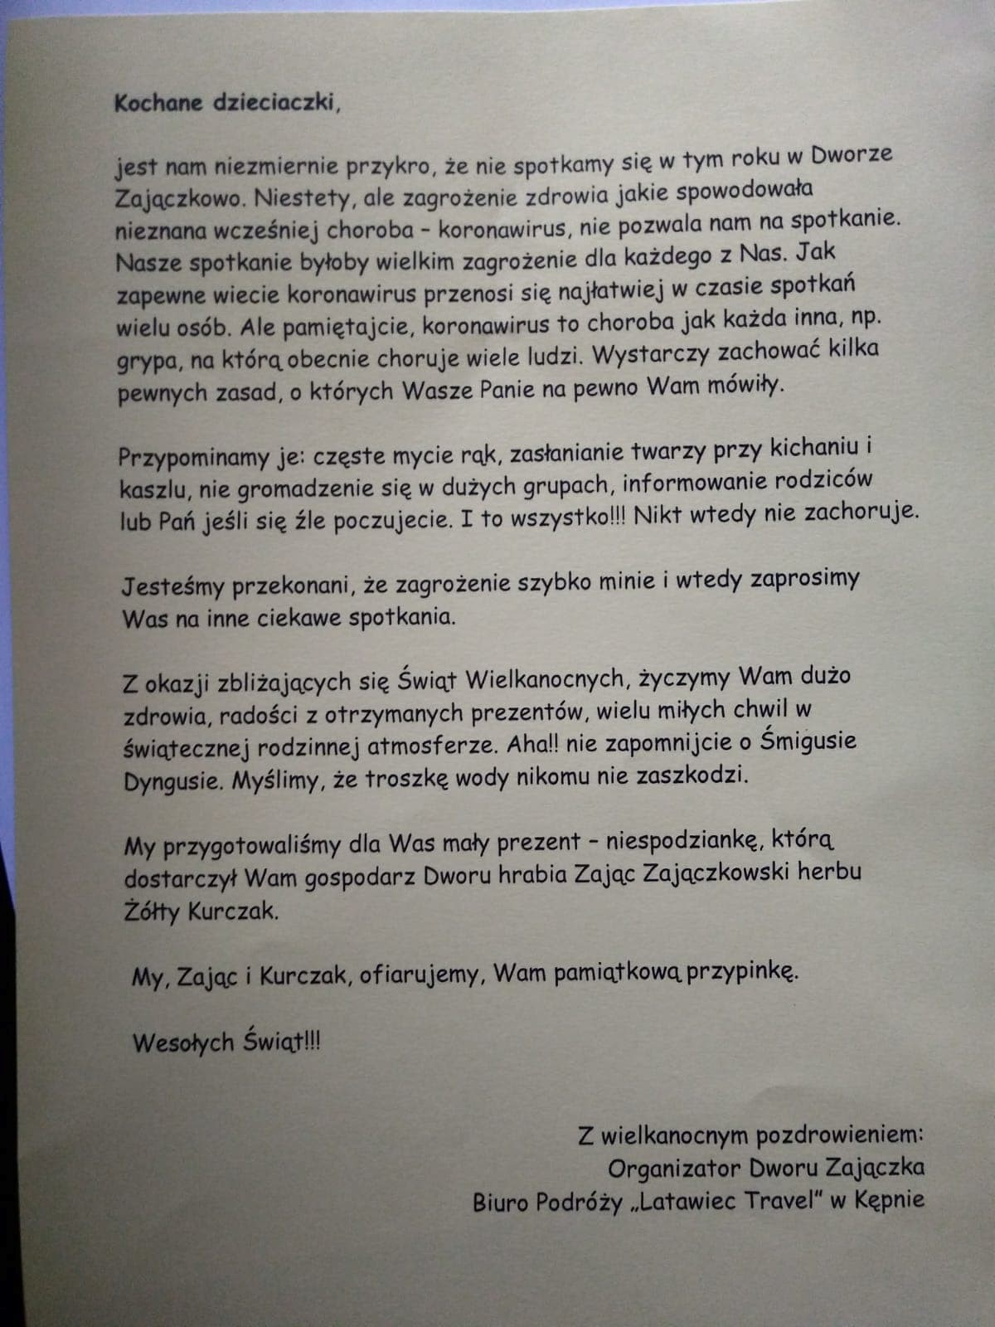

4.
